
財團法人罕見疾病基金會 潛能開發表演工作坊
96年第三期【罕見天籟合唱團】熱烈招生中

課程簡介
「罕見天籟合唱團」教導團員基本的發聲、歌唱技巧，同時在歡樂的氣氛下一同練唱，隨著歌聲走進自己的心靈、發掘自己的潛能、建立自信心與成就感。而大夥也能在參與課程的過程中，聊聊天、分享彼此寶貴的經驗，開開心心的歡度星期六的午後時光。此外，我們也期待於明年舉辦成果音樂會，相當需要對歌唱有興趣的伙伴加入！心動了嗎？誠摯邀請您加入我們的行列喔！

上課時間
10/13(六)、10/20(六)、10/27(六)、11/3(六)、11/10(六)、11/17(六)、12/1(六)、12/8(六)，下午2:00-5:00，共計8次。

上課地點
連德工商發展基金會
▲地址：台北市中山區中山北路二段112號13樓(瑞星大樓十三樓)
▲交通方式：
- 捷運：民權西路捷運站二號出口步行約七分鐘。
- 公車：台泥大樓--310、218(夜)、221、227、227(區間車)、218、220、247、260、260(區
間車)、261、287、40、42、636、659、中山幹線、218(直達)、220(直達車)

師資介紹
師資：傅上珍 老師
現職：台北市立教育大學、國立台中教育大學 講師
學歷：美國紐約市曼哈頓音樂院 ( Manhattan School of Music) 音樂碩士
傅上珍老師，是一位充滿活力、親和力的老師，總是帶著滿臉笑意來到班上，
老師會耐心的與每位團員互動，個別給予不同的指導，
老師強調歌唱是一件開心的事，只管勇敢的唱，不用擔心唱得不好聽，
團員在老師的帶領下，一步步建立起對自己的信心，更培養出濃厚的歌唱興趣。

在歌唱中，大夥總是忘了時間的流逝，歌聲中抒發了平日的憂愁，
更進一步找到一股無形的力量，讓自己勇於面對生命的課題。
想認識這樣一位溫暖有活力的老師嗎？歡迎您加入我們喔！

連德工商發展基金會位置圖
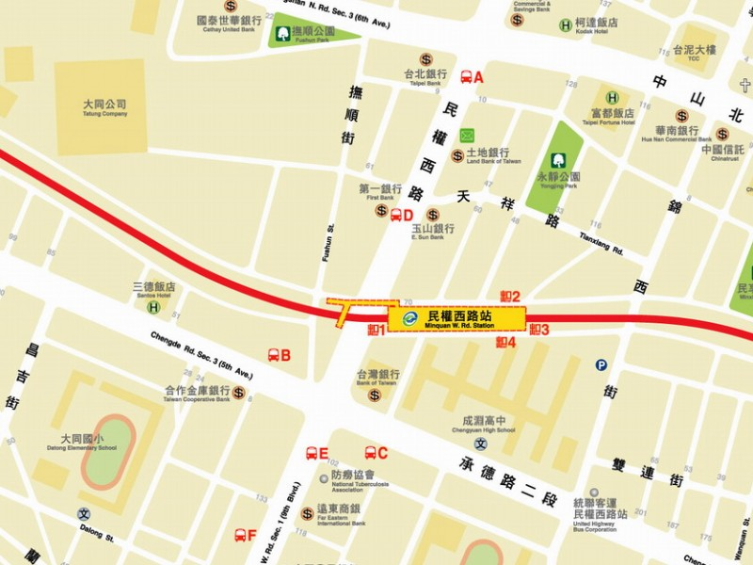

連德工商發展基金會位於華南銀行十三樓，假日請由116巷進入瑞星大樓，搭電梯至十三樓

